Comunicato stampa per la mostra FIORI D’INCANTO, personale di pittura del’artista EGLE PIASER, inaugurazione martedì 4 dicembre, alle ore 18.30 presso l’Associazione Culturale Renzo Cortina, via Mac Mahon 14, interno 7, Milano.tel. 02/33607236
La mostra sarà visitabile fino al 20 dicembre, con orario di apertura martedì-venerdì 10.00/12.30 – 16.30/19.30 chiuso domenica, lunedì e festivi.
La mostra presenta una selezione di opere recenti dell’artista veneta, la cui ricerca è caratterizzata dal tema floreale. Sono infatti i fiori – spesso dipinti su tele di ampie dimensioni – i soggetti preferiti da Egle Piaser; fiori che hanno un carattere e posseggono una “personalità” propria e contraddistinta, come in una sorta di moderno animismo, dove l’elemento vegetale – personaggio protagonista- quasi si erge a presenza divina, degna di culto osservante. Se vogliamo, anche un sentito omaggio alla pittura floreale fiamminga, che tra il XVI e il XVII secolo ha un suo spazio nella storia dell’arte, e soprattutto nella tradizione olandese, citiamo l’autore più rappresentativo: Ambrosius Bosschaert. Bianchi opalescenti e gialli cromi, rossi vermigli e carmini, velature rosacee e azzurre, le tinte sembrano danzare in vorticose spirali, concentrando la nostra attenzione al centro dell’immagine. La bellezza cangiante dei colori e l’eleganza delle forme dei petali e del fogliame ci cattura, ci seduce e ci incanta in una sensualità emotiva che si potrae – in una sottintesa allusività delle forme – fino a condurci ad un raffinato erotismo.
Giovanni Cerri
Egle Piaser nasce a Conegliano (TV) nel 1965, città in cui attualmente vive e lavora. Diplomata all’accademia di Belle Arti di Venezia nel corso di Pittura, insegna Arte e Immagine. Espone dalla metà degli anni ’90 in mostre personali e rassegne a carattere nazionale.
artecortina@artecortina.it
egle.piaser@libero.it
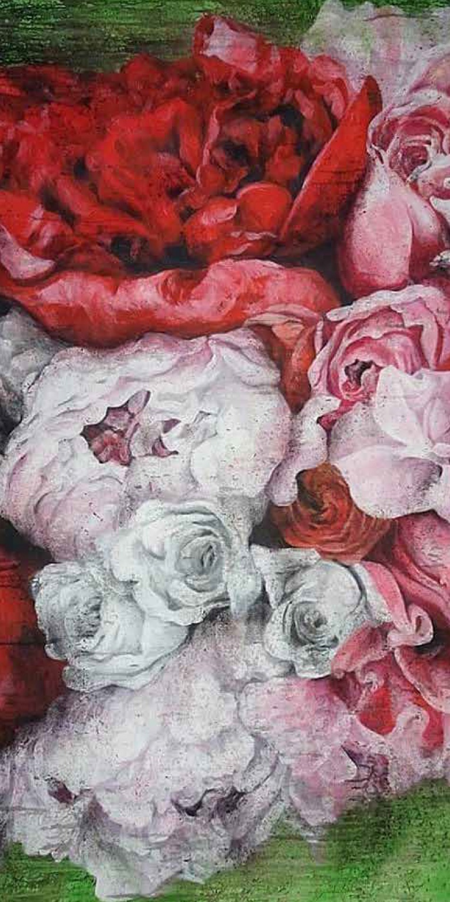
Particolare dell’opera Clotilde, acrilico su tela, cm.154 x 154, 2018

